红色讲堂开通试用！
百年征程波澜壮阔，以史鉴今不忘初心。
为便于广大师生把“学党史”和“悟思想”贯通起来，结合中国共产党的百年奋斗历程，深入学习领会习近平新时代中国特色社会主义思想，图书馆开通了“红色讲堂”数据库。
“红色讲堂”以《习近平新时代中国特色社会主义思想学习纲要》为纲领，以爱党、爱国、爱社会主义为主线，依托权威专业的师资力量，现已建成涵盖中华民族伟大复兴中国梦、经济建设、政治建设、文化建设、社会建设、生态文明建设、总体国家安全观、国防和军队建设、祖国完全统一、人类命运共同体与大国外交、党的建设等十八大专辑的完整思政知识体系。
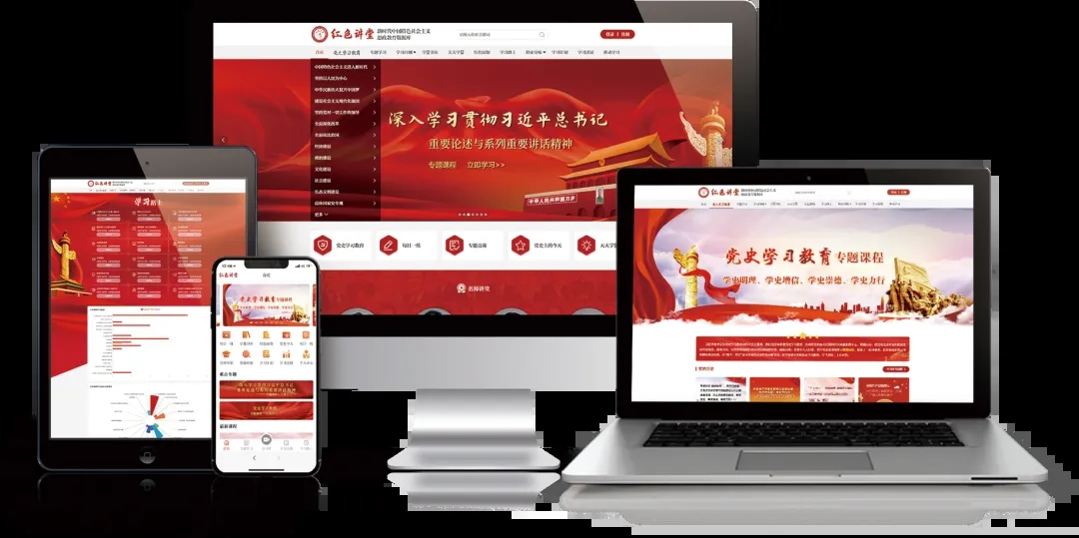

政治坚定 内容权威



知识体系完整
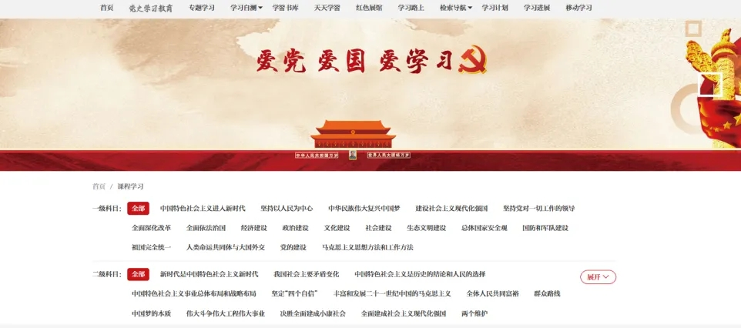

专家团队 阵容强大


知识产权 清晰合法
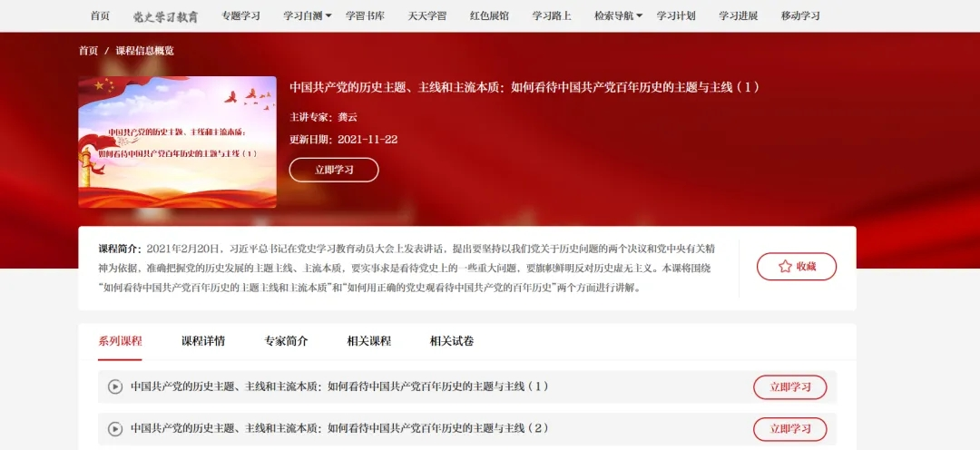

教学资源 类型丰富
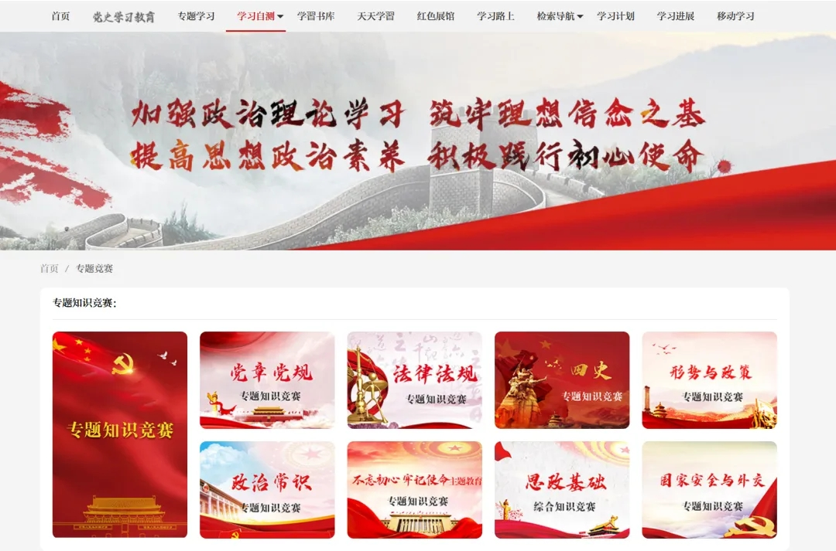

聚焦主线 实时更新
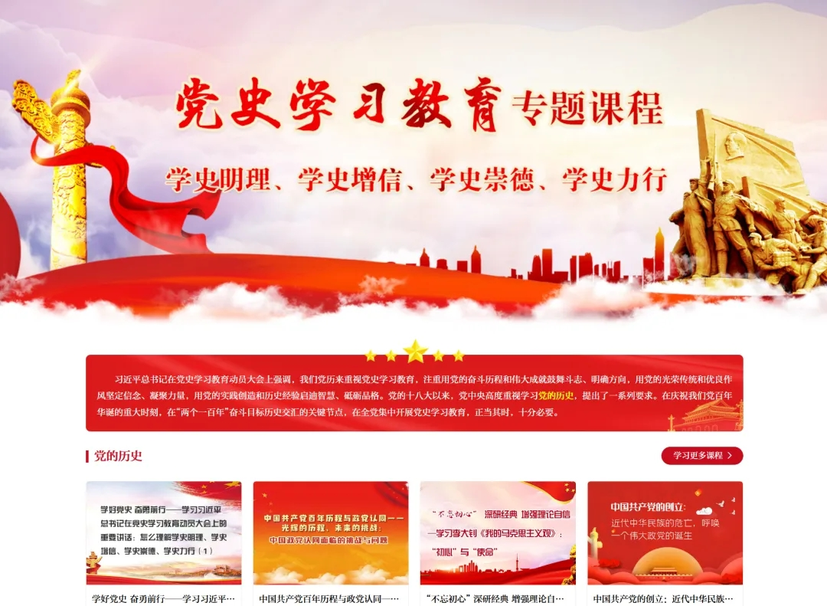

使用方法

为便于广大师生读者在不同场景下随时随地使用，“红色讲堂”数据库开创性地提供了“全模式全贯通”服务模式，即同时为用户提供电脑WEB端、手机WAP端、微信端、安卓APP手机端、安卓APP平板端、苹果APP手机端、苹果APP平板端共七种应用端。

七端数据互联互通，用户仅需注册一个账户，即可畅游“红色讲堂”数据库的全部七个应用端，实现在手机、平板、电脑应用场景下的无缝切换；并且用户的学习记录与个性化学习资源自动关联更新，真正实现随时随地想学即学。

电脑端使用方法
1.通过电脑浏览器访问“红色讲堂”官网https://www.redclass.net。

2.点击数据库首页右上角的“注册”按键，免费注册个人账户，以便使用数据库的各种个性化功能。

移动端使用方法
1.通过手机/平板电脑扫描下方二维码，关注微信公众号使用“红色讲堂”微信端，或下载APP使用数据库的APP端。

2.“红色讲堂”仅面向校园网用户开放。用户通过手机/平板使用数据库移动端（微信端/WAP端/APP端）时，须先通过校园网IP范围之内的电脑注册账户（此账户将自动升级为“不限IP的移动端账户”），并以该账户登录数据库移动端；或者使用手机/平板连接校园网wifi之后才能使用数据库移动端。



